ACR使用指南

1. 进入ACR页面，点击【创建企业示例】按钮

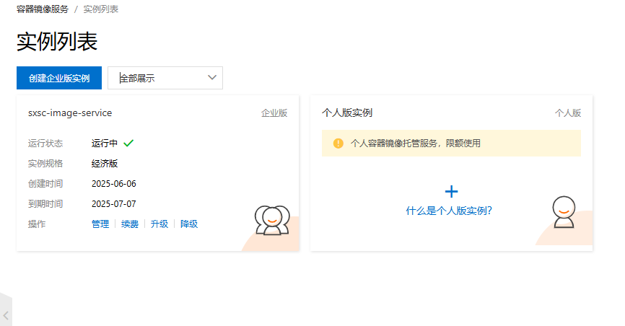

1. 在配置页面选择【经济版】，点击立即购买

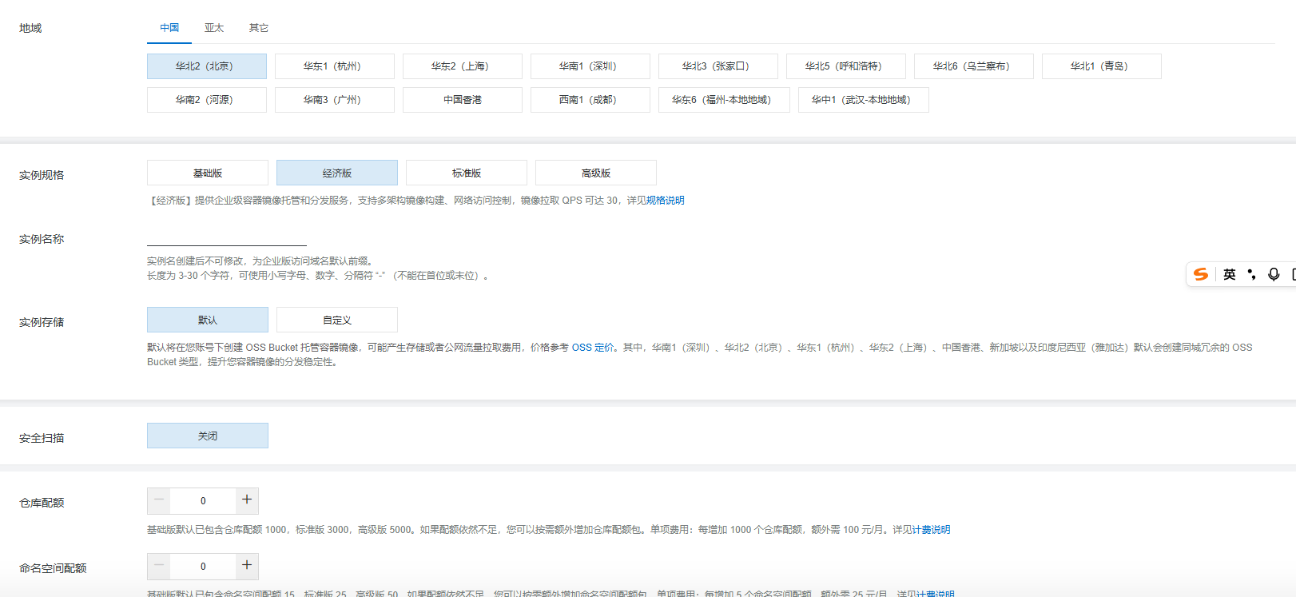

1. 点击管理按钮进入相应的ACR管理页面

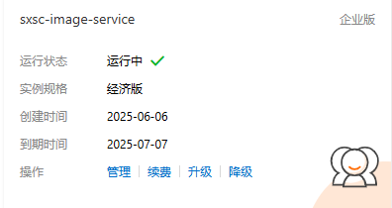

1. 点击左侧菜单栏的命名空间，在创建命名空间页面，录入命名空间，并点击创建按钮

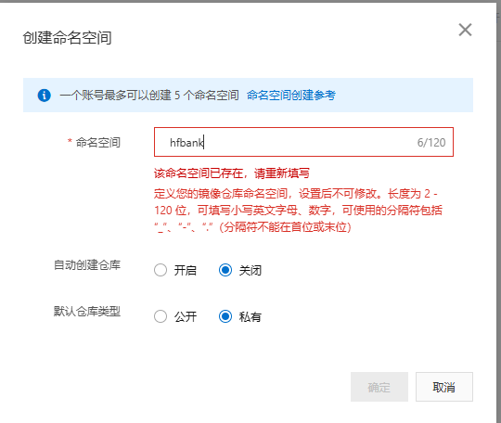

1. 点击左侧的镜像仓库菜单，进入镜像仓库页面

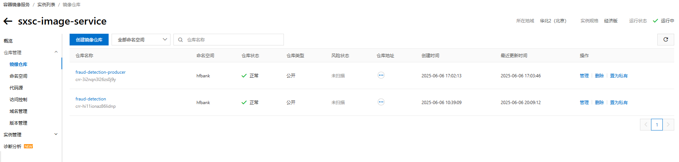

1. 点击【创建镜像仓库按钮】，在创建镜像仓库页面选择前面创建的命名空间，填写仓库名称，选择仓库类型为公开，镜像版本设定为不可变，填写摘要（欺诈检测仓库），并点击下一步

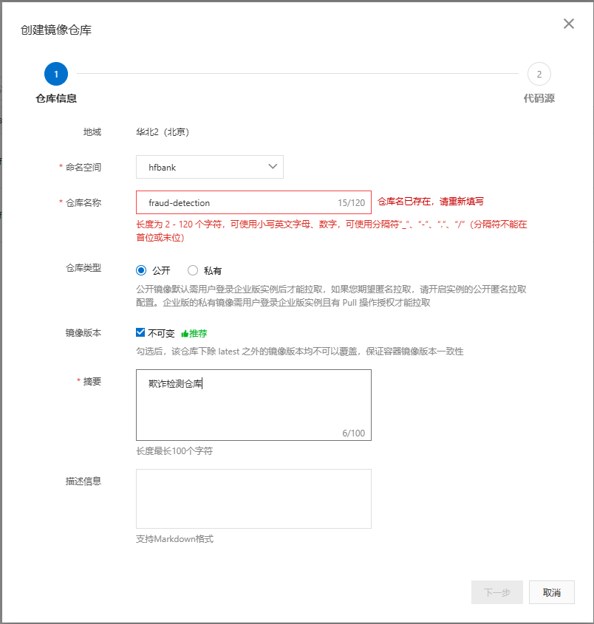

1. 选择代码源为Gitee仓库，选择相应的代码分支，并点击创建镜像仓库按钮

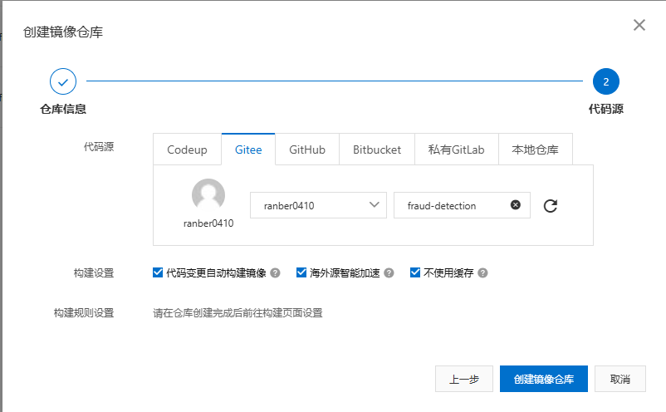

1. 在相应的项目中打开构建菜单，可以看到构建成功的镜像

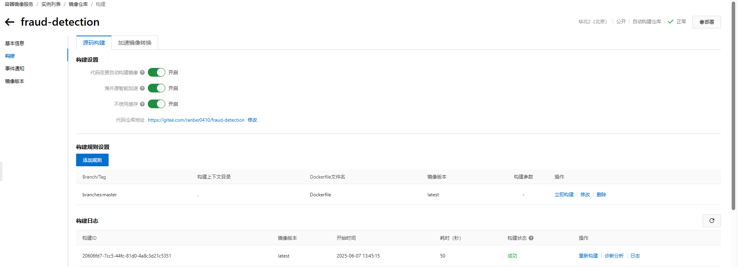

1. 部署镜像到ASK，点击部署按钮，在部署页面选择仓库地址，部署平台，类型，应用等信息，最后点击部署按钮进行部署。

